Выступление Председателя ППО МБОУ Старомихайловская СОШ «Итоги выполнения коллективного договора на 2021 - 2024 годы в 2022 году».

Слайд 1
Итоги выполнения Коллективного договора школы на
2021 – 2024годы за 2022год
Добрый день уважаемые коллеги!
Направления деятельности профсоюза четко определены Уставом и законодательством РФ и РТ, где на профсоюзы возложены конкретные функции по защите социально-трудовых прав и профессиональных интересов работников образования.
Это получение достойной заработной платы, сохранение рабочего места, соблюдение в отношении работника законодательства, гарантии и льготы, предусмотренные Соглашениями и коллективными договорами и, наконец, сохранение здоровья и жизни в процессе труда.
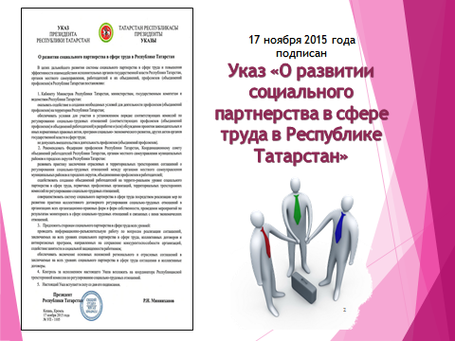
2022 год – Год 30-летия социального партнерства. Благодаря системе взаимодействия профсоюзных органов всех уровней с социальными партнерами, проводится последовательная работа по социальному партнерству, реализации отраслевого, территориального соглашений и обязательства коллективного договора.

Идеология социального партнерства в Республике Татарстан возведена в ранг государственных и муниципальных задач. Социальное партнерство – это сотрудничество на равных. В основе – социальный диалог сторон, учет интересов и работа единой командой на результат, что подтверждается Указом Президента Республики Татарстан «О развитии социального партнерства в сфере труда в Республике Татарстан».

О минимальном размере оплате труда (МРОТ)?
Слайд 3
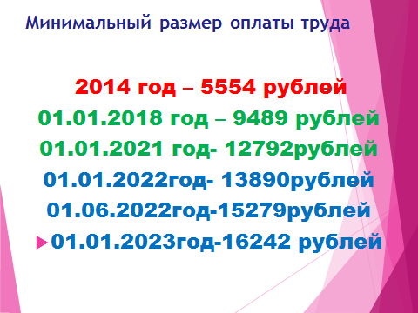
В 2022 году действовал привязка Минимального размера оплаты труда (МРОТ) к уровню до 42 процентов медианной зарплаты. Медианная зарплата - это среднестатистическая величина, относительно которой у половины населения России зарплата выше, у другой половины — ниже. По такой схеме МРОТ с 1 января 2022 года составил 13 890 рублей. С 1 июня значение МРОТ внепланово подняли на 10 процентов до 15 279 рублей. С 1 января 2023 года МРОТ составляет - 16 242 рублей. Минимальный размер оплаты труда (МРОТ) применяется для регулирования оплаты труда и определения размеров пособий по временной нетрудоспособности, по беременности и родам, а также для иных целей обязательного социального страхования. Размер МРОТ прописан в Федеральном законе от 19.06.2000 N 82-ФЗ и подлежит ежегодной индексации. Право работника на получение заработной платы не ниже МРОТ гарантируется ТК РФ.
На экране статистика изменения МРОТ за последние годы.

Слайд 4
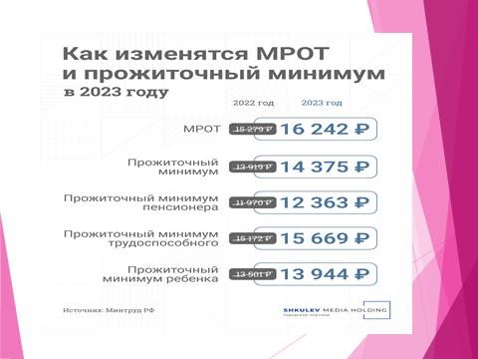
На 2023 и 24 годы будет изменён порядок расчёта МРОТ. Минимальный размер оплаты труда будет зависеть от темпов роста величины прожиточного минимума трудоспособного населения в целом по России и должно превышать их на три процентных пункта.

О заработной плате?

Слайд 5.
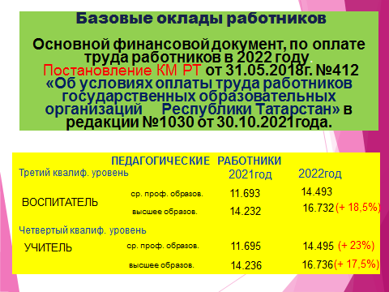
Согласно Постановления КМ РТ № 1030 от 30.10. 2021 года принято решение о повышении заработной платы работников образования с 1.01.2022 года. В процентном соотношении повысились и размеры стимулирования труда, и компенсационные выплаты. Зарплату в течение 2022 года выплачивали, согласно данного Постановления КМ РТ.
В 2022году решена многолетняя проблема низкой заработной платы работников методической службы Управлений образования и доплат молодым педагогам. Благодаря активной позиции Профсоюза в два раза повысилась ежемесячная доплата молодым педагогам в первые три года работы (2510 рублей).

СЛАЙД 6.
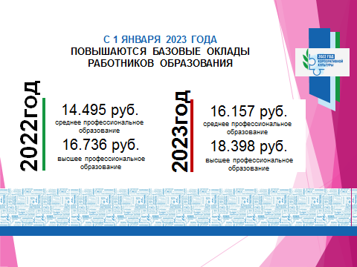С 1 января 2023 года повышаются базовые оклады (ставки) работникам образования. При этом сохраняются все ежемесячные стимулирующие, компенсационные и другие надбавки и выплаты. Также повышаются ставки и доплаты руководителям образовательных организаций.
Базовые оклады:Учитель ср. спец:21г-11693р, 22г-14493р.23-16157р
Высшее образ: 21г-14236р, 22г-16736р.,18398р

Позиция Общероссийского профсоюза образования по проблему заработной плате.
СЛАЙД 7. 1. 70% заработной платы должен составлять базовый (должностной) оклад. А у нас он по-прежнему ниже 70%.
2. Необходимо отойти от практики периодических выплат, доводящих размер заработной платы педагога до средней по региону. Зарплата на ставку должна быть равна средней по экономике, а минимальные размеры ставок и окладов работников в виде базовых должны получить статус федеральных гарантий.
Без решения этого вопроса мы не решим проблему минимального разрыва в размере оплаты квалифицированного и неквалифицированного труда.
3. Руководителям образовательных организаций системой оплаты труда не предусмотрены доплаты за награды.
4. Руководителям образовательных организации отсутствуют доплаты по доведению заработной платы до средней зарплаты по региону. Над этим Профсоюзу образования совместно с социальными партнерами предстоит поработать.
5. «Ряд поручений президента, которые могут повысить зарплаты работников, так и не были выполнены. Также не выполняется и решение Конституционного суда, подтвердившего, что оклады не должны быть ниже МРОТ». Об этом говорил на заключительном заседании Российской трехсторонней комиссии по регулированию социально-трудовых отношений, состоявшемся 23 декабря под председательством заместителя председателя правительства Татьяны Голиковой, представитель Профсоюзной стороны трехсторонней комиссии по регулированию социально-трудовых отношений председатель ФНПР Шмаков. Он акцентировал, что с 2012 года так и не были выполнены поручения президента и обязательства Генерального соглашения по установлению базовых окладов в бюджетной сфере. В 2015 году президент России снова дал поручение утвердить требования к отраслевым системам оплаты труда. Это обязательство также было отражено в действующем Генеральном соглашении. Однако требования к системам оплаты труда до сих пор не установлены. Более того, с 2017 года так и не выполнено решение Конституционного суда, подтвердившего, что оклады не должны быть ниже МРОТ.
В 11 заседаниях Российской трехсторонней комиссии по регулированию социально-трудовых отношений за 22 год рассмотрено 170 вопросов, в том числе 47 проектов федеральных законов, 51 проект постановления правительства и четыре приказа Минтруда.

СОЦИАЛЬНЫЕ ПРОГРАММЫ
Уважаемые коллеги!
Слайд 8 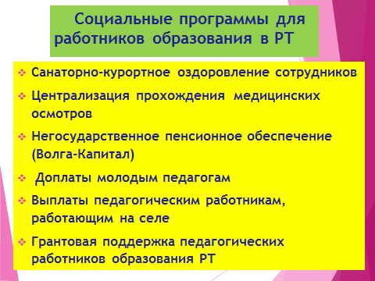
Эффективная система социального партнерства позволила создать устойчивое отношение к коллективным договорам как основному нормативному документу образовательной организации, реализовывать и развивать инициированные профсоюзом образования социальные программы, принятые в Республики Татарстан, и направленные на социальную защиту работников образования.

Слайд9 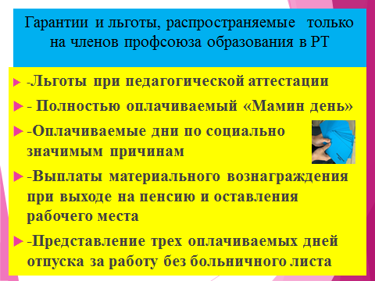
Повышенный уровень мер социальной поддержки на членов профсоюза, определены отдельным приложением. Представленные на слайде гарантии распространяются только на членов профсоюза, а для не членов профсоюза согласно Трудового Кодекса РФ. Все данные указаны в разрезе учреждений образования АМР.

Слайд 10 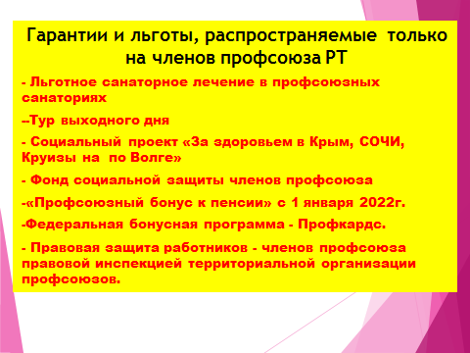
В коллективном договоре школы на 2021-24 годы, сохранены все социальные гарантии и льготы, предоставляемые работникам образования, предусмотренные Территориальном и Отраслевым соглашениями на 2021-2023 гг.
Слайд11 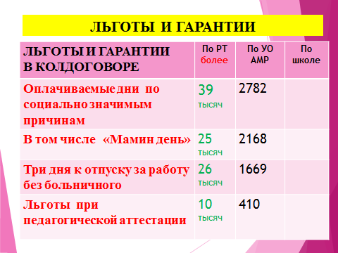
Ежегодно территориальной организацией Общероссийского Профсоюза образования проводится мониторинг и анализ мер социальной поддержки работников учреждений образования, членов профсоюза.
Действие коллективного договора распространяется на 33 работника школы и 32 членов профсоюза.
часть из них вы видите на слайде.

Слайд 12 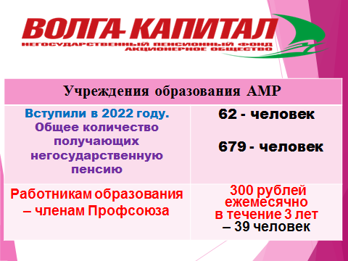
На протяжении 15 лет работники образования, после выхода на пенсию и оставления рабочего места получают доплаты из негосударственного пенсионного фонда.
На обращение Татарстанской организации профсоюза образования о продлении действия программы негосударственного пенсионного обеспечения Президентом Республики Татарстан Рустамом Нургалеевичем Миннихановым принято решение о продлении на 2023 год срока вступления новых участников в программу с выделением на финансирование данной программы дополнительных средств из бюджета Республики Татарстан. Примеры от вашей школы, кто получают негосударственную пенсию в последние годы.
В дополнение к данной программе Республиканской профсоюзной организацией с 1 января 2022 года запущена программа «Профсоюзный бонус», воспользоваться которой могут члены профсоюза после выхода на пенсию и оставления рабочего места, имеющие непрерывный стаж профсоюзного членства 10 и более лет, и по - прежнему состоящими в профсоюзе. Для них предусмотрены дополнительно такие же выплаты. Программа будет продолжена и в 2023 году.

Слайд13 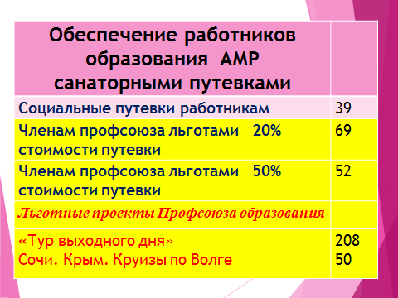
В последние годы возникла сложность с реализацией путевок, получаемые через Управление социальной защиты, так называемых социальных путевок. Много путевок, предназначенных для работников образования АМР, остались не реализованными. Причина в том, что не все санатории, с которыми Министерство труда и социальной защиты РТ заключал государственные контракты, устраивали работников. Месторасположение, период заезда, которые иногда совпадали с началом учебного года и не совпадали со временем отпуска работника. Как следствие работники отказывались от предлагаемых путевок.
Наконец Минтруд РТ услышал предложение Профсоюзов о переходе в 2023 году на обеспечение работников образования санаторно-курортным лечением через предоставление сертификатов для частичной оплаты путевки в самостоятельно выбранный санаторий.
Получить путевки на оздоровление члены профсоюза имеют возможность и через Профсоюз. В 2022 году по АМР 52 члена профсоюза воспользовались путевками со скидкой до 50 % в санатории Жемчужина, Сосновый Бор, Ижминводы, Нехама. 69 членов профсоюза получили путевки с 20 % скидкой на профсоюзные санатории. А так же 20 % скидку получили и члены их семей.
С 2021 года появилась программа льготного отдыха - «Тур выходного дня», по которой 208 членов профсоюза отдохнули в санаториях Жемчужина, Ижминводы. Из 4т. рублей стоимости тура отдыхающие оплачивали всего 500 рублей, остальная сумма стоимости путевки за счет средств территориальной и региональной организации.
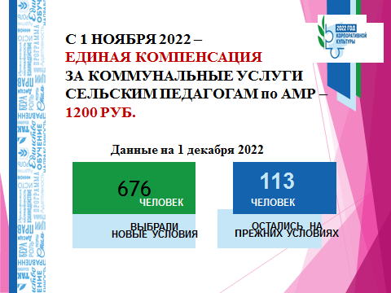
Слайд14 (Для сельских УО)
Больше года Профсоюз образования добивался компенсаций за отопление сельским педагогам. Так как механизм выплаты не был определен.
С 1 ноября 2022 года постановлением Кабинета Министров Республики Татарстан № 588, компенсация расходов на оплату жилых помещений, отопления и освещения в отопительный период установлена в размере 1200 рублей в месяц.
Вне отопительного периода – сохраняются компенсационные выплаты по возмещению оплаты жилых помещений и освещения - без учета стоимости отопления.
На 1 декабря 2022 года на получение коммунальных льгот заявилось - 789 сельских педагогов района. На компенсацию расходов в размере 1200 рублей подали заявление и уже начали получать выплаты – 676 человек. Из них 126 неработающие пенсионеры. На прежних условиях остались 113 сельских педагогических работников.

Слайд 15 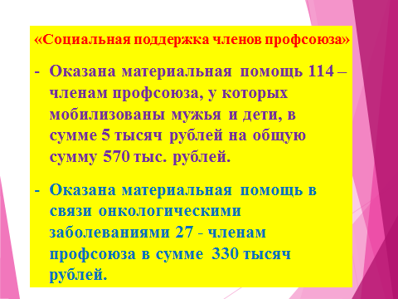
В 2022 году из средств республиканского и территориальных организаций в рамках положения «Социальная поддержка членов профсоюза» оказана материальная помощь 114 работникам – членам профсоюза, у которых мобилизованы мужья и дети, в сумме 5 тысяч рублей на общую сумму 570 тыс. рублей. А так же оказана материальная помощь в связи онкологическими заболеваниями 27 членам профсоюза в сумме 330 тысяч рублей.
Материальная помощь членам профсоюза оказывается и в сложных жизненных ситуациях, при длительном лечении, юбилярам, родителям первоклассников в соответствии с Положением о территориальном профсоюзном фонде социальной защиты. В прошедшем году из фондов и средств республиканского, территориальных и первичных профсоюзных организаций оказана помощь членам профсоюза на сумму около 3 млн. руб.

Слайд 16 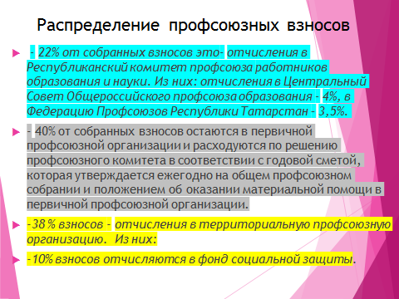
Финансовая политика Профсоюза образования
Независимость профсоюза базируется на бюджете, состоящем из членских взносов. В Общероссийском профсоюзе образования порядок распределения взносов устанавливается съездом Общероссийского Профсоюза образования и республиканской профсоюзной конференцией.
Профсоюзные взносы распределяются следующим образом: Информацию вы видите на экране.
- 40% от собранных взносов остаются в первичной профсоюзной организации и расходуются по решению профсоюзного комитета в соответствии с годовой сметой, которая утверждается ежегодно на общем профсоюзном собрании и положением об оказании материальной помощи в первичной профсоюзной организации. Сколько и на какие цели израсходованы 40 % средств в школе, более подробно в 2022 году?

- 22% от собранных взносов это- отчисления в Республиканский комитет профсоюза работников народного образования и науки. Из них: отчисления в Центральный Совет Общероссийского профсоюза образования - 4%, в Федерацию Профсоюзов Республики Татарстан – 3,5%.
Возвращаются взносы работникам повышением зарплаты, социальных льгот, пенсионного обеспечения, льготного санаторного лечения, улучшения условий труда, изменений в законодательстве в пользу работников.
- 38 % взносов - отчисления в территориальную профсоюзную организацию.
-28% от собранных взносов расходуется на организацию информационное обеспечение членских организаций (газеты, брошюры, листовки, юридическая и методическая литература, организация работы сайта и т.д.), обучение председателей профсоюзных организации и профсоюзного актива, работу по социальному партнерству, проведение профессиональных конкурсов, спортивно-массовых, оздоровительных и культурных мероприятий, конференций, семинаров, работу с ветеранами и молодыми педагогами, заработную плату штатных работников, поощрение профсоюзного актива и прочие организационные расходы.
-10% от собранных взносов расходуется, согласно Положению о территориальном профсоюзном фонде социальной защиты и направлен на материальную поддержку членов Профсоюза членских организации, с целью в усилении адресной социальной защиты членов профсоюза независимо от решения первичной профсоюзной организации, государственной системы социальной защиты. Расходуются для членов профсоюза членских организации в случаях:
1.В случае пожара, кражи, порчи домашнего имущества работника в результате стихийного бедствия – от 5000 руб. до 10000 руб.
2.В случае проведения платной операции работника (кроме зубопротезирования), при условии отсутствия бесплатных операций по данному диагнозу – от 3000 руб. до 5000 руб.
3.В случае онкологического заболевания работника – от 5000 руб. до 30000 руб.
4.В случае тяжелой продолжительной болезни (дорожно-транспортное происшествие, осложненные длительные заболевания, требующие приобретения дорогостоящих лекарств и др.) от 3000 до 5000 руб.
5.По случаю трудового увечья и при выходе на инвалидности (Право на данный вид пособия имеют члены профсоюза независимо от стажа профсоюзного членства при условии заключения ВТЭК и оставления рабочего места по инвалидности) - от 5000 до10000 руб.
6.В связи со смертью члена профсоюза возмещать семье члена профсоюза расходы на ритуальные услуги на сумму 3000 руб.
7. Одиноким ветеранам – членам профсоюза, в связи с бедственным положением - до 3000 руб.
8. Юбилярам - председателям профкомов, руководителям образовательных учреждений – до 3000 руб.
9.Удешевление санаторной путевки «Жемчужина», «Васильевский», «Ливадия», «Ижминводы», «Бакирово», приобретенные с 20% скидкой через ФП РТ и РК Профсоюза – на 10% от стоимости.

- Полностью оплачиваемый «Мамин день». -(по школе - 11 человек)
Предоставление работникам организации оплачиваемых свободных дней по следующим причинам:
- бракосочетание работника - три рабочих дня;
- бракосочетание детей - один рабочий день;
- родителям первоклассников - 1 сентября;
- родителям выпускников в день последнего звонка или выпускного;
- смерть детей, родителей, супруга, супруги - три рабочих дня;
- переезд на новое место жительства - два рабочих дня;
- проводы сына на службу в армию - один рабочий день;
- работникам, имеющим родителей в возрасте 80 лет и старше– один день в квартал;
- работникам, являющимся участниками боевых действий – один день в квартал – только для членов профсоюза. -(по школе -__0_ человек)
-Выплаты материального вознаграждения при выходе работника на пенсию и оставлении рабочего места– только для членов профсоюза. -(по школе -____ человек)
-Представление трех оплачиваемых дней отпуска за работу без больничного листа – только для членов профсоюза. -(по школе -____ человек)
.

Правовая работа
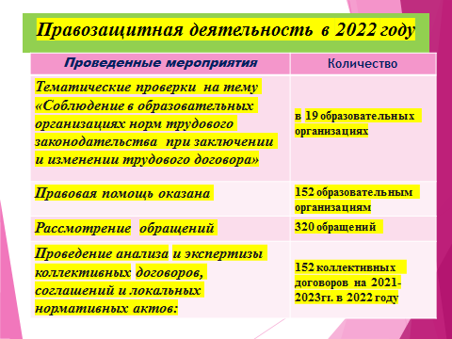

Слайд 17
Уважаемые коллеги!
Одно из главных направлений деятельности профсоюзных организаций – это правовая работа.
В целях защиты социально-трудовых прав и законных интересов членов профсоюза в 2022 году правозащитная работа осуществлялась по следующим основным направлениям:
- контроль за соблюдением работодателями норм трудового законодательства;
- оказание правовой помощи профсоюзным организациям различного уровня при разработке коллективных договоров и соглашений, участие в договорном регулировании социально-трудовых отношений в рамках социального партнерства;
- оказание правовой помощи членам профсоюза при составлении исковых заявлений, участие в рассмотрении судами исковых заявлений;
- проведение экспертизы нормативных правовых актов, а также соглашений и коллективных договоров;
- рассмотрение жалоб и других обращений членов профсоюза;
- информационно-методическая работа, проведение обучающих семинаров.

Слайд18 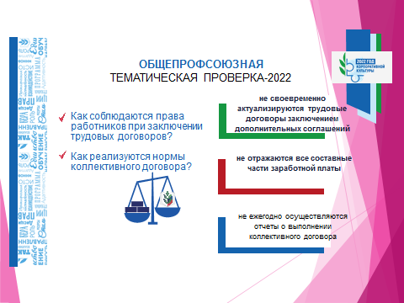

В течение года профсоюзной инспекцией труда Территориальной организацией велась работа по осуществлению контроля за соблюдением норм трудового законодательства и иных нормативных правовых актов, содержащих нормы трудового права, выполнением условий коллективных договоров в виде документарных и выездных проверок. Было проведено документарных проверок и оказано методической помощи руководителям и ответственным за ведение делопроизводство в 10 школах. 180 человек принято на индивидуальном приеме. По итогам проверки в помощь руководителям образовательных организаций правовой инспекцией труда профсоюза разработаны макеты трудовых договоров с учителем и воспитателем.
Разработаны макеты типовых коллективных договоров, дополнительных соглашений к ним, осуществляется их правовая экспертиза.
Выявляются факты:
-не своевременного заключения дополнительных соглашений к трудовому договору в случае изменения его условий, в частности, в оплате труда;
-принятие локальных нормативных актов, регулирующих трудовые правоотношения, без предварительного учета мнения выборного профсоюзного органа;
- включение доплат за работу в ночное время и праздничные дни в размер текущей заработной платы, лишая доплаты - доведение до размера МРОТ.

Слайд19
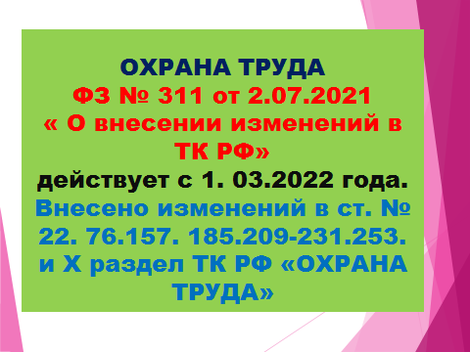
Каждый работник имеет право на безопасный труд.
Новая редакция Х раздела Трудового кодекса РФ (ФЗ № 311 от 2.07.2021 «О внесении изменений в ТК РФ» вступил в силу с 1. 03.2022 года, а также введение в действие многочисленных нормативных актов в области охраны труда требуют оперативного принятия совместных управленческих решений по корректировке систем управления охраной труда, реализации комплекса мероприятий по разработке локальной нормативной базы. В текущем году на особом контроле были вопросы внедрения в системы управления охраной труда процедур управления профессиональными рисками, организации расследования и учета микроповреждений.
Слайд20 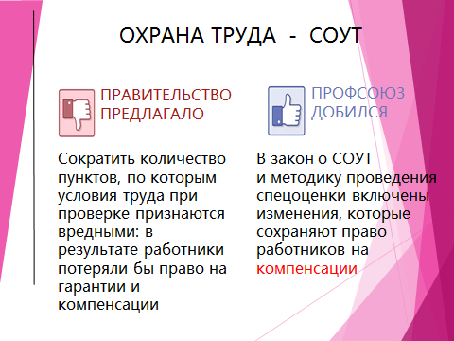

В рамках социального партнерства в апреле 2022 года внесены изменения в коллективный договор в раздел «Улучшение условий и охрана труда». Нам необходимо подписать на 2023 календарный год «Соглашение по охране труда».
В целях реализации требований ст. 223 Трудового кодекса РФ в 2022 году в возложены поручения специалиста по охране труда, что позволяет значимо повысить эффективность мер по обеспечению безопасных условий труда.

Слайд21 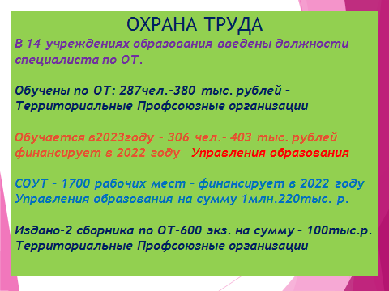
В течение текущего года территориальной профсоюзной организации организованы целенаправленные обучающие семинары, вебинары для всестороннего изучения новаций. Территориальными организациями профсоюза образования проведено обучение по 40 часовой программе 287 человек – в основном уполномоченных и членов комиссии по охраны труда. Для этих целей израсходовано более 374 тысяч рублей средств территориальных организации Профсоюза.
Управления образования в канун нового года финансировала проведение СОУТ на 1700 рабочих мест для более 2000 работников на сумму 1 млн 220 тысяч рублей и на обучение по 40 часовой программе 306 работников по охране труда на сумму 403 тысяч рублей. ( Сколько человек обучался и будет аттестовано СОУТ от школы_5 раб. мест)
В целях расширения охвата информированной аудитории территориальными профсоюзными организациями на официальном сайте Территориальных организации Профсоюза в разделе «Охрана труда» размещены нормативно-правовые акты, вступившие в силу в связи с изменениями Х раздела Трудового кодекса РФ; подготовлены методические материалы, рекомендации по разработке локальных нормативных актов учреждений образования. В текущем году издано 2 сборника по охране труда общим тиражом 600 экземпляров на 180 тысяч рублей.
Слайд22
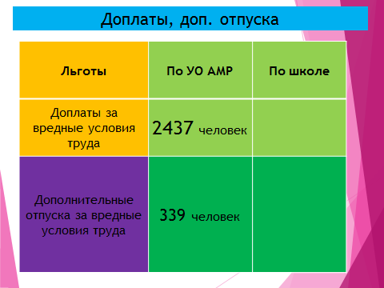
В области защиты прав членов профсоюза за безопасные условия труда Профсоюзный комитет и администрация школы решают вопросы охраны труда совместными усилиями. Разработана документация, осуществляются рейды по охране труда, контролируется температурный, осветительный режимы, выполнение санитарно-гигиенических норм. В учреждении заведены журналы по ПБ и ТБ, дорожной безопасности, антитеррористической безопасности. Систематически проводятся инструктажи с работниками учреждения. За отчетный период в школе не было ни одного несчастного случая.

Слайд23 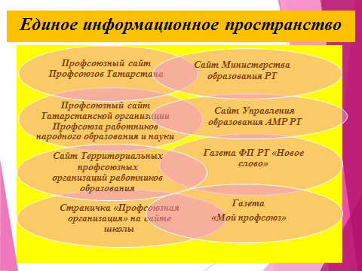
Неотъемлемой частью профсоюзной работы является информационная работа, обучение профсоюзного актива и членов профсоюза. У нас есть раздел «Профсоюзная организация» на сайте школы, профсоюзный уголок, где периодически обновляется информация необходимая для членов профсоюза. Организована подписка на профсоюзные издания: «Мой Профсоюз», «Новое слово», приобретены пластиковые карты для членов профсоюза за счет средств Территориальной организации. Размещением информации на профсоюзном информационном стенде занимаются члены профкома, ответственные за данную работу. Это планы, решения профкома, объявления, поздравления и т.п.
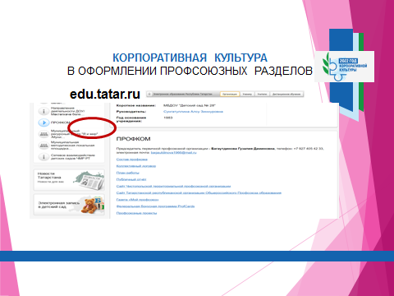
Наряду с современными средствами, заслуженной популярностью пользуются и традиционные способы доведения информации до членов профсоюза, основанные на личном контакте: встречи, кроме того, Совет профсоюзных организации ежегодно разрабатывает и издает в бумажных и электронных носителях различные методические сборники по актуальным вопросам для членов профсоюза. Имеется необходимая база методических и информационных материалов на Сайтах СПО и РК профсоюза.
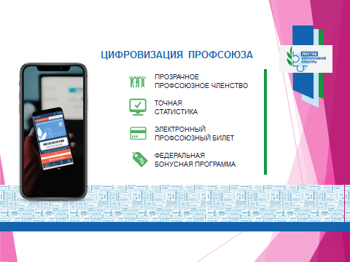
Первичные профсоюзные организации полностью перешли на электронный учет, внеся в единый реестр Общероссийского Профсоюза образования личные данные членов Профсоюза. Теперь у нас есть автоматизированная информационная система.
Информация на слайде.
-обеспечивает прозрачное достоверное профсоюзное членство;
-помогает избавиться от бумажного документооборота;
-позволяет оперативно и более точно анализировать статистические данные;
-появилась возможность дистанционно вступать в Общероссийский Профсоюз образования.
В 2021 году мы заменили бумажные профсоюзные билеты, на электронные. Теперь каждый член Профсоюза имеет профсоюзный билет в виде пластиковой карты или использует виртуальный дубликат профсоюзного билета в мобильном приложении. Электронный профсоюзный билет совмещен с федеральной бонусной программой Профкардс. Это позволяет членам Профсоюза совершать покупки в интернет-магазинах партнеров и возвращать часть средств в виде бонусов на свой счет, получать индивидуальные условия на финансовые, страховые и другие продукты.
Слайд 24 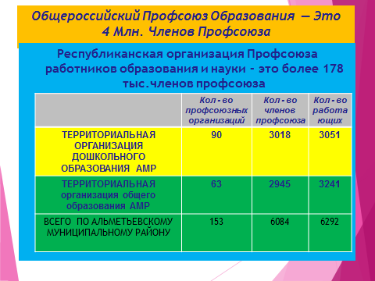
За 2022год проводилось 4 профсоюзные собрания:
- Принятие дополнительного соглашения к коллективному договору на 2021-2024 годы. 06.02.2023г
2.______________________________________________________________________________________________________________________________________________________________________________________________________________________
За отчетный период на заседаниях профкома (всего- 7 заседаний) обсуждались вопросы, охватывающие направления профсоюзной деятельности (контроль за соблюдением коллективного договора, социально экономические вопросы, информационная работа, охрана труда, оздоровление работников, культурно-массовая работа, по мотивации членства в профсоюзе; о работе профкома по социальной поддержке членов профсоюза; и т.д.).
Всю свою работу профсоюзный комитет строит на принципах социального партнерства, решая все вопросы путем конструктивного диалога в интересах работников.
Администрация школы при разработке нормативно-правовых актов, затрагивающих социально-трудовые права работников, учитывает мнение Профсоюза. Представители Профсоюза входят в состав всех комиссий. Профсоюзный комитет участвует в рассмотрении вопросов по согласованию графика отпусков, по согласованию учебной нагрузки, по рассмотрению вопросов стимулирования труда и премировании работников школы.
Профком проводит работу по сохранению профсоюзного членства и вовлечению в Профсоюз новых членов. ___97 % профсоюзного членство.

Уважаемые коллеги!
Сегодня Общероссийский Профсоюз образования и его организации – это сообщество динамичных, социально активных, профессиональных и неравнодушных единомышленников, способных привлечь внимание общества и власти к проблемам членам профсоюза и перспективам развития образования.
Мы благодарны социальному партнеру руководителю школы за взаимопонимание и поддержку начинаний Профсоюза.
Слайд25
Спасибо за внимание

